常天政办〔2021〕4号

区政府办公室关于印发《常州市天宁区人民政府
合作协议管理规范》的通知

开发区管委会、镇政府、各街道办事处，区各办局、公司：
《常州市天宁区人民政府合作协议管理规范》已经区政府第58次常务会议审议通过，现印发给你们，请认真贯彻执行。

常州市天宁区人民政府办公室
2021年3月22日
（此件公开发布）
常州市天宁区人民政府合作协议管理规范

为深化法治政府建设，强化风险管控和跟踪问效，确保协议条款合法合规、执行有力有效，根据《中华人民共和国合同法》《江苏省行政程序规定》《市政府关于印发〈常州市政府合同管理办法〉的通知》（常政发〔2017〕173号）和《区政府关于印发《常州市天宁区政府合同管理办法》的通知》（常天政发〔2018〕33号）等规定，结合实际，对区政府合作协议管理作如下规范：
一、基本原则
本通知所称区政府合作协议（以下简称“合作协议”），是指以区政府名义签订的战略合作协议、合同、备忘录、框架协议、意向书等。签订合作协议应当坚持合法、审慎、公平和诚信原则，注重规范性、可行性和效率性，保障国有资产、财政资金安全和自然资源、公共资源有效利用。
二、协议拟定
合作协议文本由发起单位牵头负责，加强与合作方进行充分的沟通、研究、协商，合作协议拟定应遵循以下程序：
1. 前期研判。发起单位应充分了解核实合作方的实力、团队、资质、信用等情况，必要时可委托专业机构进行全面尽职调查，避免因合同主体问题带来的法律风险。
2. 充分协商。合作协议内容要充分考虑双方的履约能力，对协议条款、协议期限、生效时间等进行详细沟通协商，邀请区政府法律顾问参与，确保协议内容合法合规。
3. 形成文本。协商达成共识后，按规范格式形成合作协议中文文本（封面格式见附件1）。对于涉外合同，应约定适用我国法律，由我国法院或仲裁机构管辖，确需存在两种或两种以上文字版本的，原则上也应以中文文本为准或者优先。
三、签订程序
发起单位要严格按照下列流程完成合作协议的签署和归档（具体流程见附件2）：
1. 征求意见。合作协议文本要充分征求所涉及的相关板块、部门和单位的意见建议，涉及中外政府间或国际组织的合作协议，需征求商务、外事、公安等部门的意见。
2. 审核把关。发起单位综合各方意见建议修改完善后，将合作协议文本提交区司法局进行合法性审查，审查通过后提交区政府分管领导研究。
3. 研究确定。合作协议由区政府分管领导和发起单位负责人向区政府主要领导汇报，研究确定协议内容。涉及重大事项的合作协议，要提交区政府常务会议研究决定，重要事宜要提交区委常委会议研究决定。
4. 签署归档。经区政府常务会议研究通过或区政府主要领导同意后，方可对外签署，签署完成后，5个工作日内提交一份合作协议原件至区政府办公室存档。
四、执行监管
合作协议一经签订即具有法律约束力，必须全面履行、严格执行，体现政府公信力。
1. 强化协议履约。发起单位牵头负责合作协议的跟踪和服务工作，每季度将合作协议推进情况向区政府进行书面报告，重要事宜要及时报告。
2. 加强督查监管。区政府办公室和区司法局要定期开展督查，掌握合作协议履行情况和存在问题，督促有关单位整改落实。
3. 规范协议变更。合作协议执行过程中，不得随意变更重要条款；需要变更的，须经各方协商一致后，按签订程序予以变更；对中途终止或无实质性进展的合作协议，发起单位要书面向区政府报告原因，提请区政府研究处理。
4. 严守保密纪律。合作协议作为我区开展对外经济活动的重要依据和明确牵头单位履行职责的凭证，相关人员在执行过程中应严格遵守保密纪律，不得将所知悉的有关资料对外泄露。
五、其他
开发区管委会、镇政府、各街道办事处和区各办局、公司等单位对外签订合作协议应参照此通知执行，重要合作协议应当向区政府办公室备案。

附件1
编号： （由区政府办提供）

常州市天宁区人民政府
××战略合作协议/合同/备忘录/框架协议/意向书
（封面模板）

签订日期： 年 月 日
附件2
常州市天宁区人民政府合作协议审签流程
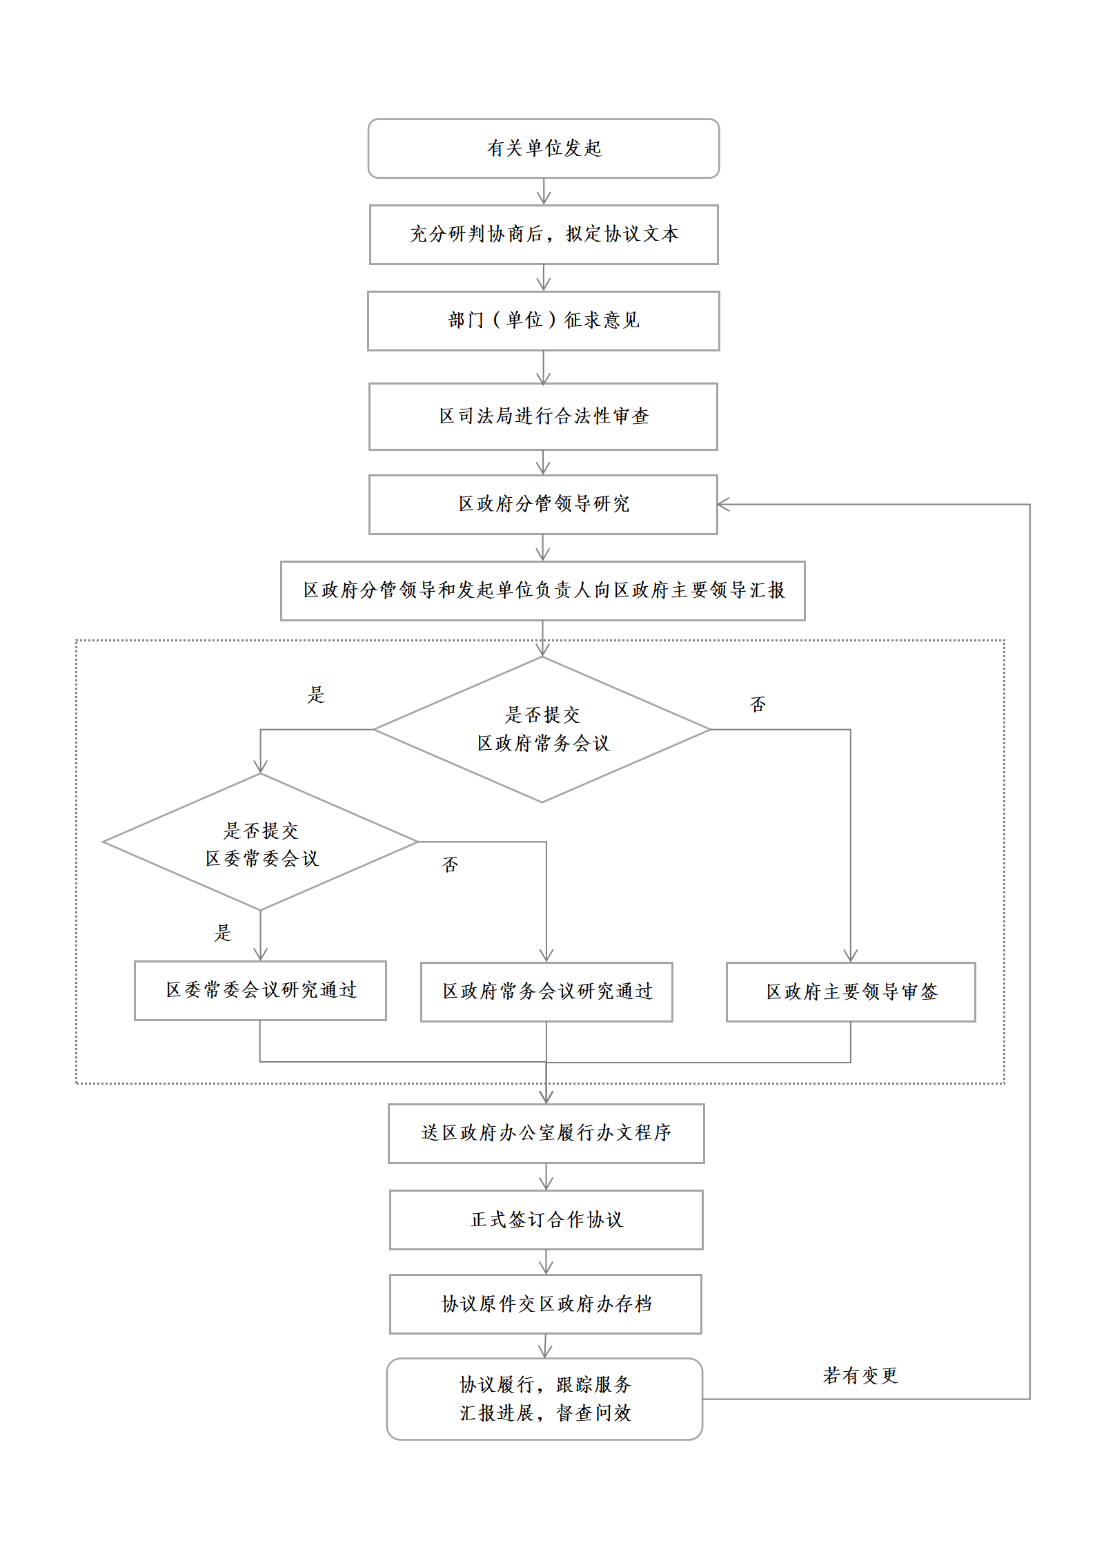
常州市天宁区人民政府办公室 2021年3月22日印发

